МИНИСТЕРСТВО ОБРАЗОВАНИЯ, НАУКИ И МОЛОДЕЖИ
РЕСПУБИКИ КРЫМ
Государственное бюджетное профессиональное образовательное учреждение Республики Крым
«Приморский промышленный техникум»

Реферат

Активизация познавательной деятельности на уроках химии
при работе с малыми графическими пособиями(МГП)

ПЛАН

6. ЗАКЛЮЧЕНИЕ1. ВВЕДЕНИЕ
1.1. Виды малых графических пособий (МГП) ----------------------------------- 3-4

2. Учебные схемы.
2.1. Схемы-программы и схемы учебного содержания ------------------------- 4-5

3.Схемы учебного содержания
3.1. Опорный сигнал ------------------------------------------------------------------- 5-6
3.2 Опорные конспекты --------------------------------------------------------------- 6-8
3.3. Следящие и структурные опорные конспекты ------------------------------ 8-9

4. Рекомендации по составлению опорного конспекта
4.1. Составление плана-конспекта на уроке биологии ------------------------10-11
4.2. Требования к опорному конспекту ------------------------------------------11-13

5. Применение схем в обучении___________________________________ 13

6.1. Функции малых графических пособий в обучении -------------------------- 19
6.2. Вывод ---------------------------------------------------------------------------------- 19

Литература ----------------------------------------------------------------------------- 21

1. ВВЕДЕНИЕ

1.1. Виды малых графических пособий (МГП)
Как не существует двух одинаковых отпечатков пальцев у людей
на Земле, так нет и абсолютно одинаковых человеческих личностей.
Люди не похожи друг на друга. Они отличаются не только цветом кожи, формой головы, группой крови, но и поведеним в коллективе, отношением
к работе и обучению, способностью воспринимать информацию.
Поведение человека определяется возможностями его психологической жизни. Говоря о личности, психологи обычно включают в это понятие целый ряд особенностей психической жизни человека. Это характер, темперамент, способности. Способности человека зависят от его темперамента. Это скорее особенности психики, от которых зависит успешное творческое выполнение какой-либо деятельности. Чаще говорят о способностях творческих (гуманитарных), интеллектуальных (умственной одаренности), способности к оригинальному способу мышления, к научному анализу, к формированию нових идей, физическую одаренность.
Известно, что интеллект человека зависит от того, сколько разного рода информации ему удается запомнить. Потоки информации бесконечны. Это всё увеличивает нагрузку на мозг. Выдержит ли мозг ребёнка такие нагрузки?
Опрос учащихся показал, что чаще они механически запоминают изучаемый материал и только некоторые из них используют приемы, которые обеспечивают продуктивное усвоение материала. Учащихся необходимо обучить некоторым приемам умственной деятельности, умению выработать привычку рационально организовать свой труд.
Один из методов оптимизации учебной деятельности, развития природных способностей ребенка – создание малых графических пособий (МГП).
В основе усвоения текстового материала лежат процессы понимания текста: выделения в тексте “смысловых опорных пунктов“ и последующее объединение их в единое целое, отражающее смысловую структуру изучаемого материала. При воспроизведении текста эти образы развертываются в новый текст. Как считают психологи, восприятие текста
на этапе свертывания значительно облегчается, если работа над текстом сопровождается записями, фиксирующими результаты промежуточных действий, выполняемых при анализе текста.
Символико-графические обозначения станут средством развития интереса и активизации учения после того, как учащиеся сознательно овладеют ими.
МГП могут быть представлены разными символико-графическими формами: схемами, схематическими рисунками, таблицами, диаграммами, схемами-конспектами.

2. Учебные схемы

2.1. Схемы-программы и схемы учебного содержания
Учебные схемы можно разделить на два типа: схемы-программы
и схемы учебного содержания.
Схемы-программы объединяют в систему программные вопросы конкретной темы или раздела курса.
Схемы учебного содержания отражают конкретное содержание программы (опорные сигналы, схемы-конспекты). Эти схемы содержат опорные знания.
Известно, что наглядное предъявление программных вопросов в процессе обучения приводит к лучшему усвоению учебной информации
по-сравнению с тем, когда эти вопросы предлагаются в текстовом виде.
Схемы программы предназначены для постоянной работы с ними на уроках, дома.
Пример схемы-программы “Строения клетки“ - Приложение 1.

Принцип составления схемы-программы:
- анализ учебной программы по данной теме;
- анализ внутрипредметных связей;
- взаимосвязь между ними в наглядной форме изображаются на схеме.

3. Схемы учебного содержания

3.1. Опорный сигнал
Схемы учебного содержания отражают конкретное учебное содержание программы (опорные сигналы, схемы-конспекты). Эти схемы содержат главную информацию, т.е. опорные знания. При составлении схемы учебного содержания проводим вычленение опорных знаний по каждой теме. Изображаем их в сжатой образной форме в виде графиков, рисунков, таблиц, опорных сигналов (ОС).
Опорный сигнал (ОС) – это своеобразный план излагаемого материала, система взаимосвязанных ключевых слов, условных знаков, рисунков и др., зрительных опор. Это понятие ввел в педагогику В.Ф.Шаталов. Сигнал может быть в форме ключевого слова, термина, цифры, рисунка, схемы, стрелки, или других знаков. Например: химические формулы Н2О, СО2, сигнал ДЦ означает “дыхательный центр”, ДНК – “дезоксирибонуклеиновая кислота”.
Глядя на опорные сигналы, учащийся быстро вспоминает их смысл
и расшифровывает содержание, рассказывает в развернутом виде. Опорные сигналы – это “узелки на память”.
При составлении схем учебного содержания весь объем опорных знаний свертывается, кодируется и изображается в виде блоков. Отдельные блоки информации обводим четким контуром. Они отличаются друг от друга не только формой, но и размерами, размещаются на схеме в логической последовательности в соответствии с их содержанием. Между блоками оставляем достаточно пространства, тем самым более четко вычленяем их.
Многие схемы учебного содержания имеют проблемный блок (конкретный вопрос или задача). Работая со схемой, которая содержит такой блок, способствует лучшему закреплению знаний учащихся.
При составлении схем содержания важную роль отводим цветовому оформлению. Цветовое структурирование позволяет вычленить подсистемы информации в комплекте схем.
При разработке конспектов с опорными сигналами могут применяться знаки символическо-словесные (буквы, слоги, цифры, знаки сложения
и вычитания); рисуночные (пиктограммы); условно-графические (фрагменты планов местности, карт, схем).

3.2. Опорные конспекты
Опорный конспект – система логически взаимосвязанных опорных сигналов учебного материала одного урока. Опорный конспект состоит
из 300-600 типографских знаков на одном листе бумаги.
Опорные конспекты – не панацея, а лишь один из приемов работы учителя с учащимися, способствующий активизации учебной деятельности. Но и этого немало, если овладеть методикой работы с опорными конспектами и использовать ее в полной мере.
Принципиальная психолого-педагогическая значимость опорных конспектов, как эффективной формы средств наглядности, применяемых
в процессе изучения любого учебного предмета и особенно биологии, обусловлена двумя очень важными методическими идеями. Значимость первой идеи заключается и проявляется в том, что каждый ученик, как бы он ни освоил новый учебный материал, все равно при ответе у доски в процессе проверки и оценки знаний учителем, всегда вынужден преодолевать
две трудности одновременно:
- определять, о чем и в какой последовательности говорить;
- выбирать средства передачи содержания, особенно главного смысла ответа.
Вследствие этого ответ нередко получается неуверенным, необоснованным, сбивчивым, неубедительным, слабо аргументированным, короче – неудовлетворительным. Применение же опорных конспектов, конечно, при условии, если они выполняются и осмысливаются самим учеником, позволяет без особых затруднений преодолеть обе эти трудности.
Вторая идея ценности опорного конспекта кроется в том, что при традиционной классической методике проведения урока учитель обычно методом объяснения, рассказа преподносит учащимся новый материал, затем, задавая учащимся вопросы, закрепляет его и в конце урока, нередко, что очень плохо, после звонка дает домашнее задание. Таким образом,
до проверки и оценки знаний нового материала на следующем уроке ученик успевает не более двух-трех раз соприкоснуться с новым материалом. Школьная практика, специальные исследования показали, что этого совершенно недостаточно. Можно ли увеличить количество соприкосновений (повторений) нового материала так, чтобы не потерять время, которого обычно и так недостает, и не менее важно, чтобы
не надоесть ученикам одним и тем же материалом в результате многократного и одинакового его повторения.
Одним из способов формирования глубоких знаний и высокой познавательной активности является развитие логического мышления через схематизацию. Систематическая работа в этом направлении позволяет сформировать у ребят умение сравнивать, обобщать, рассуждать, выделять главные мысли в материале каждого урока, в параграфе учебника, освобождать детей от зазубривания и неосмысленного запоминания.
Большую роль при объяснении нового материала я уделяю построению схем на понимание. В схемах отражается взаимосвязь, взаимоподчиненность.
В опорных конспектах шифруются основные понятия темы, например: условия произрастания, биологические особенности организмов
(их отношение к факторам роста, развития: свету, температуре, воде, пище, воздуху), теоретическое и практическое значение изучаемых организмов, размножение, современная технология возделывания. Особо подчеркивается экологическое, природоохранное и природоприумножающее содержание,
а также краеведческая направленность.

3.3. Следящие и структурные опорные конспекты
Схемы-конспекты могут быть представлены как следящие
и структурные.
Под следящим конспектом имеется в виду последовательность кратких записей, в которых главные мысли текста фиксируются в той последовательности, в какой они следуют в тексте. Конспект этого типа
как-бы следит за мыслями автора, отсюда и такое название – следящий.
Структурный конспект представляет собой систему записей, объединенных в блоки, отражающие с помощью образно-зрительных
текстов (ОЗТ) содержание относительно самостоятельных составных частей текста – его подтем.
Расположение блоков и записей в них таково, что в совокупности своей они отражают развитие мысли не от частного к общему, как это обычно принято в учебниках, а дедуктивно – от наиболее общих положений и выводов к их аргументации и фактам.
Составив структурный конспект, учащийся подводит итог своей работе над текстом, наглядно показывая, о чем говорится в данном тексте (заглавия блоков), что именно говорится (основные положения и выводы) и как раскрываются основные положения соответствующего учебного материала.

Процесс работы ученика над текстом мы представляем так: сначала выделяется последовательность главных мыслей текста, учащиеся проводят черновое фиксирование их, составляя следящий конспект, затем следящий конспект преобразуют в структурный (полное осмысление текста материала).

Эту работу можно организовать в три этапа:
I этап – учащиеся читают параграф (или учитель читает, а учащиеся следят по книгам). По ходу чтения учащиеся с помощью учителя выделяют фрагменты текста, содержащие относительно законченную мысль.
II этап – составление следящего конспекта. Предлагаем учащимся выбрать в тексте или придумать самим опорное слово, сочетание слов, символ или просто дать заголовок фрагменту, указывающий на предмет мысли. Последовательность полученных записей и образует следящий конспект.
III этап – состоит в преобразовании следящего конспекта
в структурный. Учитель кратко разъясняет цель такого преобразования, показывает подготовленный заранее образец структурного конспекта
и объясняет, в результате каких преобразований он был получен из следящего конспекта.
Образец такого конспекта учащиеся заносят в тетрадь.
Эту работу заканчиваем показом способов проговаривания структурного конспекта. Предлагаем отдельным учащимся сделать устный отчет о том, что было усвоено на уроке: изложить смысловую структуру материала или привести перечень вопросов, рассмотренных на уроке
(это отражено в заголовках блоков конспекта), изложить рассмотренный материал в тезисах (формулируются основные положения и выводы), дать развернутое изложение всего материала или его части.

4. Рекомендации по составлению опорного конспекта

4.1. Составление плана - конспекта на уроке химии.
План-конспект – краток, прост, быстро составляется и запоминается, учит выбирать главное и логично излагать мысли, дает возможность усвоить материал еще в процессе его изучения. Все это делает его незаменимым при быстрой подготовке доклада, выступления.
Однако работать с ним через некоторое время трудно, т.к. плохо восстанавливается в памяти содержание материала.
Этапы работы:
составь план прочитанного текста или воспользуйся готовым планом;
разъясни кратко и доказательно каждый пункт плана, выбери разумную и эффективную форму записи;
сформулируй и запиши выводы.

Рекомендации по составлению опорного конспекта.
1. Вдумайтесь в название темы конспекта, вспомните материал, изученный на уроках по этой теме.
2. Изучите текст соответствующего параграфа учебника, прочитайте дополнительную литературу по этой теме, выделите основные понятия и термины.
3. Составьте план конспекта
4. Придумайте символику опорных схем
5. Приступайте к графическому изображению опорных сигналов
6. Не злоупотребляйте фактическим материалом, иначе опорный конспект будет громоздким и трудным для запоминания.
7. Составляйте конспект сначала простым карандашом, и только убедившись, что достигли цели, приступайте к его раскрашиванию, помните о смысловой нагрузке цвета.
8. Подготовьте устный рассказ по составленному конспекту.
4.2. Требования к опорному конспекту
Основные требования к опорному конспекту:
опорный конспект должен быть лаконичным, так как очень важно, какой материал необходимо в него размещать, а какой использовать без опорного конспекта;
он должен состоять из отдельных логически связанных блоков, так как усваивать материал блоками легче;
логическая связь должна быть в каждом блоке и между блоками;
необходимо придерживаться единства символики;
чтобы конспект лучше читался и запоминался, он должен быть рельефным;
очень хорошо, если удается выделить ядро материала, логически показать эту связь с изученным материалом;
в конспекте не должно быть слишком много кодирования, иначе он будет непонятным без дополнительных разъяснений.

Алгоритм проведения работы при изучении темы в основе составления схемы-конспекта.
1. Вспомнить основные положения учебного материала.
2. Прочитать соответствующий текст учебника.
3. Составить следящий конспект.
4. Преобразовать следящий конспект в структурный.
5. “Проговорить” материал по структурному конспекту.
Как правило, эти этапы обучения школьников приемам анализа
и конспектирование текста не ограничивается рамками 2-3 уроков,
а достигает цели, если периодически повторяется на других уроках в ходе изученного курса. При этом действия школьников постепенно приобретают сокращенный характер.
По мере формирования навыков постепенно учащиеся пропускают составление следящего конспекта и приступают сразу к структурному конспектированию, что значительно сокращает время изучения материала.

Опорный конспект ПОЗВОЛЯЕТ ученику:
глубже разобраться в изученном материале, вычленить вопросы, связанные с отдельным положением конспекта, и с помощью учителя
до конца понять данный материал;
легче запомнить изучаемый материал;
используя опорный конспект при ответе, грамотно, точно изложить материал;
приводить в систему полученные знания, особенно при повторении;
Опорный конспект ПОМОГАЕТ учителю:
наглядно представить весь изучаемый материал ученикам класса;
сконцентрировать внимание на отдельных наиболее трудных местах изучаемого материала;
многократно повторять изучаемый материал;
быстро, без больших временных и энергетических затрат, проверить, как ученик понял и запомнил изученный материал;
привлечь к контролю знаний родителей. Даже не зная и не особенно понимая, что учит их ребенок, они, проверив опорный конспект, могут увидеть, готов ли он к уроку, особенно если ученик расскажет материал по конспекту.

Получив опорный конспект, ученик дома должен работать
в следующей последовательности:
положив перед собой конспект, он восстанавливает рассказ учителя
по-памяти, сразу же замечая при этом, что не запомнил, чего не понял.
На эти места он должен обратить особое внимание при последующей работе;
затем читает учебник, иногда заглядывает в конспект. Так как конспект составлен по учебнику, то, читая текст соответствующего параграфа, ученик одновременно расшифровывает конспект. Разбирается в отдельных наиболее трудных и непонятных местах. К концу чтения учебника весь материал
им должен быть понят. Если что-то осталось невыясненным, следует записать вопрос, чтобы спросить у учителя.

5. Применение схем в обучении
Задание для учащихся с элементами МГП

Задание с использованием диаграмм
Задание №1
В предложенных сегментах диаграммы запишите формулы веществ , из которых состоит воздух.
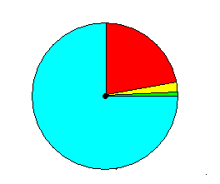

21 % ___________________________

0.97% ________________________

0.03% _________________________

- 78% ___________________________

Задание № 2
В клетках запишите формулы веществ, образованных соответствующими атомами. Выпишите отдельно формулы простых и сложных веществ.
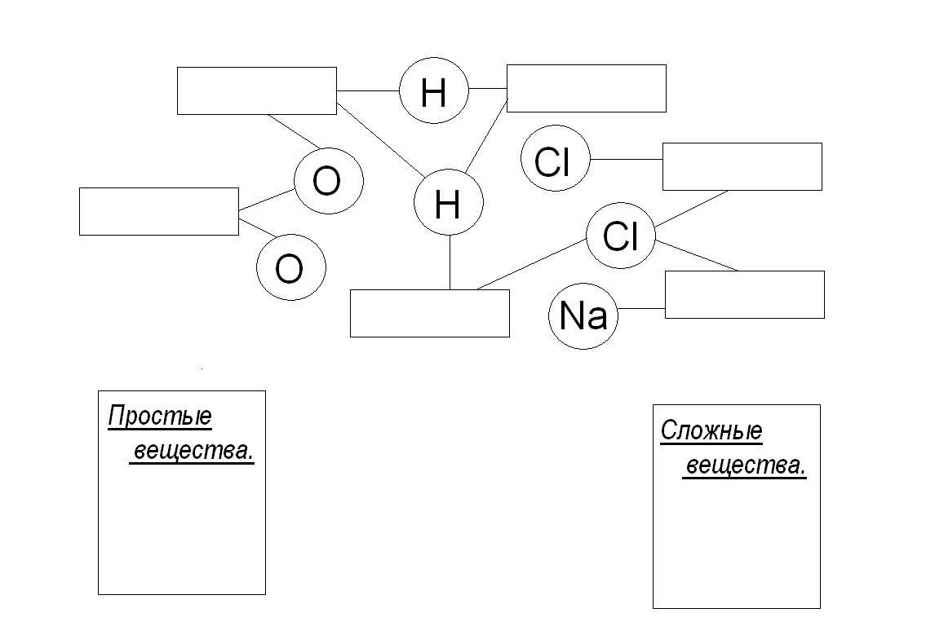

Задание № 3
В схеме, которая показывает химические уравнения, в кружках обозначьте цифрами:
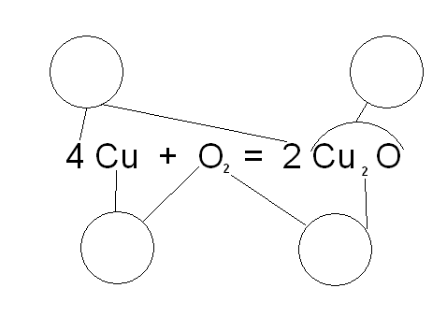
1 – коэффициенты
2 – реагенты
3 – индексы
4 – продукты реакции

Задание №4

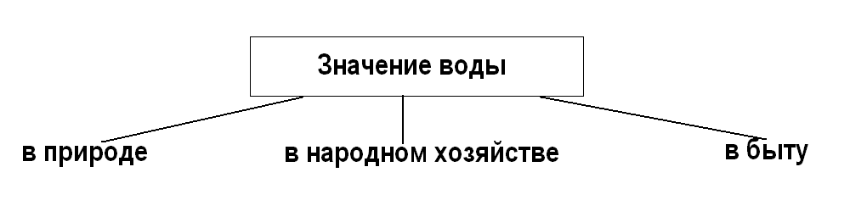
Дополнить схему:

____________________ ________________________ ___________________
____________________ ________________________ ___________________
____________________ ________________________ ___________________
____________________ ________________________ ___________________
____________________ ________________________ ___________________
____________________ ________________________ ___________________
____________________ ________________________ ___________________
____________________ ________________________ ___________________

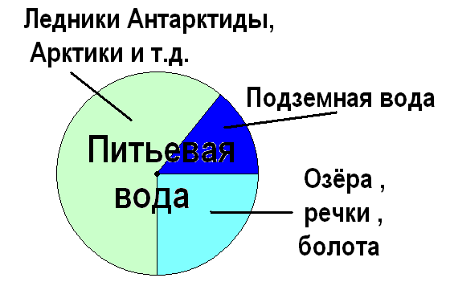
Задание №5
а) Вся ли вода пригодна для использования?

б) Какую воду используют для питья?

в) Какой путь воды в городской квартире?

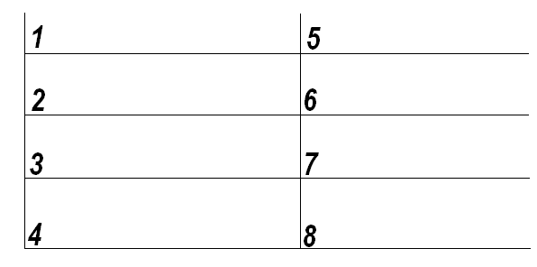

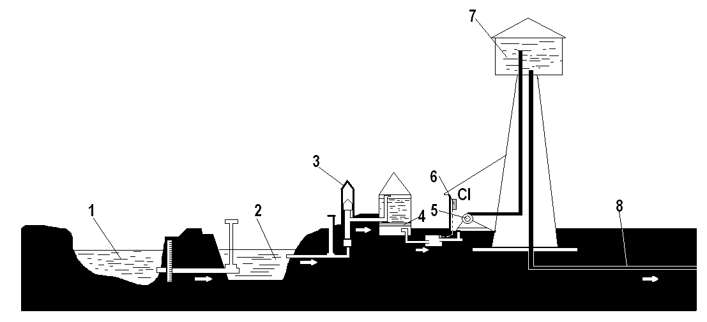

Задание №6
Объясните, почему не обращая внимания на то, что большое количество кислорода используется, состав воздуха не изменяется.
За счёт чего обновляется состав кислорода?

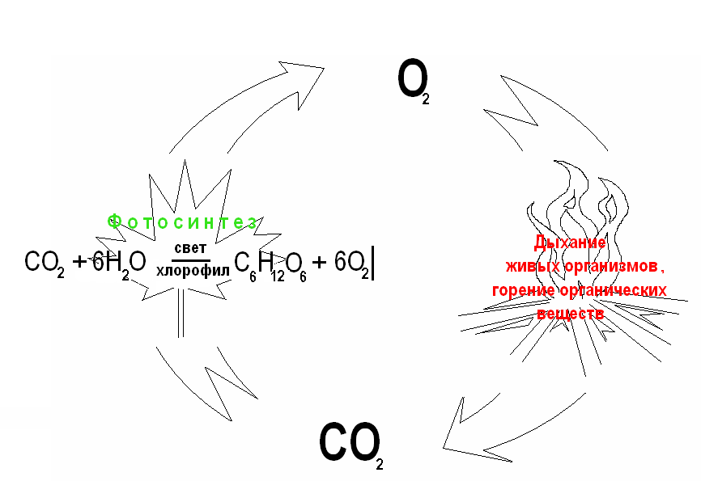

Задание №6

5.3.

Задание №7
Схема- конспекты по органической хими.
Предельные углеводороды (Алканы).

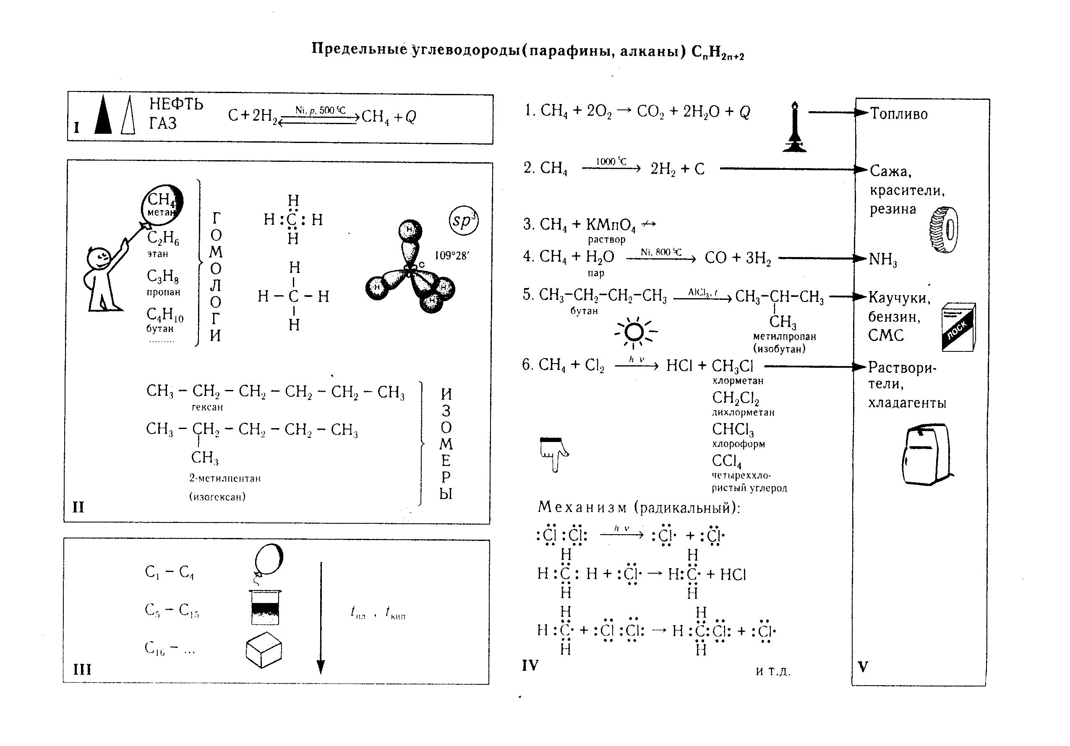

Непредельные углеводороды (Алкены).

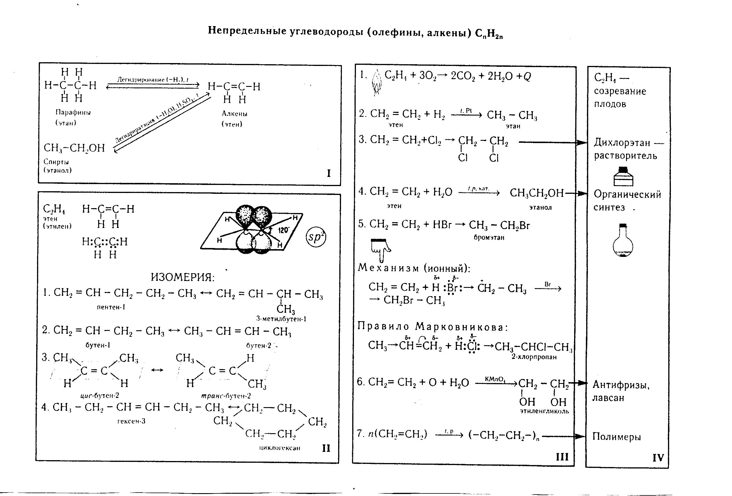

6. ЗАКЛЮЧЕНИЕ
6.1 Функции малых графических пособий в обучении
Сформулируем функции малых графических пособий (МГП)
в обучающем процессе:
Познавательная (абстрагирования, обобщения, прогнозирования, систематизации, фиксации главного);
Формирующая понятия и личность учащихся;
Развивающая и воспитывающая (пространственное и абстрактное мышление, системный и символический стиль мышления, экономность ума, интерес к учению);
Коммуникативная (кодирование и компактное предъявление информации, обсуждение результатов деятельности и обобщение на основе МГП);
Организующая (учебный материал, деятельность, сотрудничество).

6.2.Вывод

Создание малых графических пособий (МГП) активизирует мыслительную деятельность, развивает логическое мышление, благоприятствует пониманию и лучшему осознанию мыслительной деятельности, повышает интерес к предмету, помогает усвоить и более осознанно запомнить материал за счет подключения к долговременной памяти человека.

ЛИТЕРАТУРА

1. Б.Н. Порус, В.Г. Сараева. “Формирование у школьников умений работать с учебным текстом”..

2. М.В.Зуева. “Обучение учащихся применению знаний по химии”–
М.: Просвещение, 1987.
.
3. В.Ф.Шаталов, В.М. Шейман, А.М.Хаит. “Опорные конспекты по кинематике и динамике” – М.: Просвещение, 1989, с.3-4.

4. И.Д.Рубцова, И.М. Сухова. “Метод Шаталова на уроках биологии”. Биология в школе. 1990. №1, с.28.

5 О.В. Струць. “Психолого-педагогические рекомендации по оптимизации обучения на уроках химии”. Химия в школе. 2006. №12, с.2-3.

6. И.Я. Каплунович. “К мотивации учения через особенности мышления”. Биология в школе. 2004. №2.

